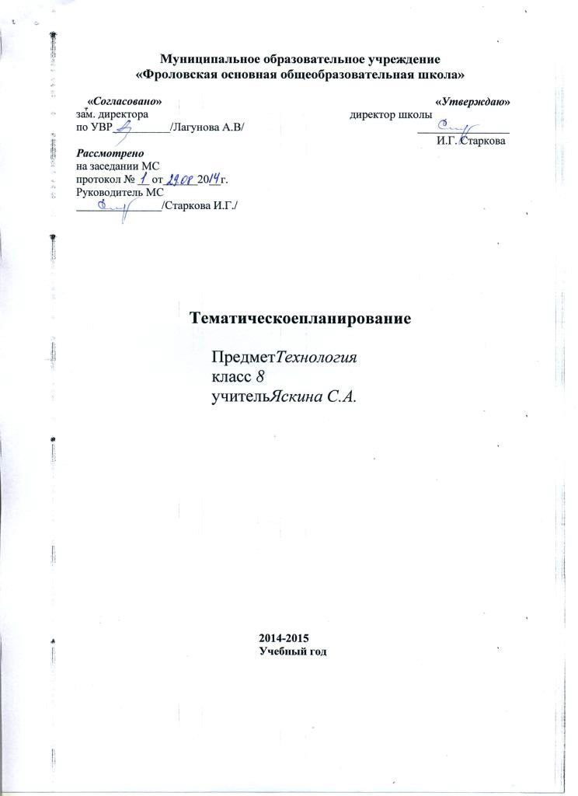

Пояснительная записка

Тематическое планирование по предмету технология, 8 класс, составлено в объеме 1час в неделю,34 часа в год в соответствии с учебным планом школы и учебной программой по предмету.

Программа: Программы по технологии начального и основного общегообразования: М.В.Хохлова., П.С.Самородский., Н.В.Синица., В.Д.Симоненко
( издательский центр «Вента – Граф»,2007.)

Учебник: «Технология» (вариант для девочек), В.Д. Симоненко, 8кл.
Изд. центр «Вентана-Граф», 2006г.

Методическое обеспечение: .
- Технология поурочные планы для девочек 8 класс Волгоград 2010.
- Занимательные уроки технологии для девочек 8 класс
Москва 2006.
- А.Н.Бобровская Использование проектной деятельности на уроках технологии 8 класс
Волгоград 2006.
- Л.А. Овчаренко Элективный курс История костюма. Основы проектирования Волгоград 2006.
- Н.Б.Голондарева Технология 9 класс поурочные планы I и II части Волгоград 2003.
- Технология организация проектной деятельности 5-9 классы Волгоград 2009.
- Научно-методический журнал «Школа и производство»
- Г.И.Осипов Опыт организации исследовательской деятельности школьников Волгоград 2007.
- Л.В.Бобров Технология – Уроки с использованием ИКТ - Внеклассные мероприятия 5-9 классы Волгоград 2009.
- О.В.Павлова Неделя технологии в начальной и средней школе Волгоград 2009.
- В.П.Боровых Практико-ориентированные проекты Технология 7-11 классы,
Волгоград 2009.
- В.Д.Симоненко Семейная экономика 7-8 Москва, 2000.
- Л.Н.Бобровская Человек и профессия 8-9 классы Москва, «Глобус»2007.
- Лоскутная фантазия художественная аппликация. 2007.
- И.Ю.Костикова Школа лоскутной техники Москва, 1998.

Цели и задачи:
• освоение технологических знаний; основ культуры по созданию личностно или общественно значимых изделий;
• овладение общетрудовыми и специальными умениями, необходимыми для поиска и использования технологической информации, проектирования и создания продуктов труда, ведения домашнего хозяйства, самостоятельного и осознанного определения жизненных и профессиональных планов; безопасными приёмами труда;
• развитие познавательных интересов, технического мышления, умений учебного труда; волевой и эмоциональной сферы;
• воспитание патриотизма, мотивов учения и труда, гуманности и коллективизма, дисциплинированности, эстетических взглядов, творческого начала личности, трудолюбия, предприимчивости.
В результате обучения обучающиеся
должны знать:
• правила техники безопасности и санитарно-гигиенические требования;
• виды декоративно прикладного искусства народов нашей страны, различные материалы и приспособления, применяемые в художественных ремеслах;
• основные виды механизмов по выполняемым функциям, а также по используемым в них рабочим частям;
• виды ремонтно-отделочных работ, материалы и инструменты для ремонта и отделки помещений; виды санитарно-технических работ, оборудования; цели и значение семейной экономики;
• пути экономии электрической энергии в быту, правила работы с электроприборами; каково влияние электрических и электронных приборов на окружающую среду и здоровье человека;
• сферы современного производства, пути получения профессионального образования;
• основные методы и приемы выращивания и проектирования зелёных насаждений, историю развития «зеленого строительства», этапы и правила озеленения пришкольной территории;
должны уметь:
• рационально организовывать рабочее место и соблюдать правила безопасности труда и личной гигиены, оказывать первичную помощь при ожогах, поражении электрическим током.
• владеть простейшими способами технологии художественной отделки изделий;
• проводить разработку учебного проекта изготовления изделия с использованием освоенных технологий и доступных материалов;
• понимать содержание инструкционно-технологических карт и пользоваться ими при выполнении работ;
• находить необходимую информацию; осуществлять контроль качества изготовляемых изделий;
• выполнять технологические операции с использованием инструментов, приспособлений, оборудования;
• планировать работы с учетом имеющихся ресурсов и условий;
• применять политехнические и технологические знания и умения к самостоятельной практической деятельности;
• находить информацию о региональных учреждениях профессионального образования и о путях получения профессионального трудоустройства;
использовать знания и умения, приобретённые в практической деятельности и повседневной жизни:
• проектирования и изготавливания полезных изделий из конструкторских и поделочных материалов;
• выполнения различных видов художественного оформления изделий;
• планирования и оформления интерьера комнаты;
• безопасной эксплуатации электротехнических и электробытовых приборов; ведения экологически здорового образа жизни;
• построения планов профессиональной карьеры, выбора пути продолжения образования или трудоустройства;

№  урока | Тема  раздела | Кол-во часов | Тема урока | Характеристика основных видов деятельности ученика
Растениеводство 8
Эстетика пришкольного участка (осень)
1 |  | 1 | Правила техники безопасного труда на пришкольном участке | В результате изучения темы ученик должен  Знать условия хранения овощей, классификацию плодовых растений.  Уметь проводить удобрение почвы в приствольных кругах, проводить обрезку ягодных кустарников. Проводить уборку посевного и посадочного материала.
2 |  | 1 | Пр.р. уборка картофеля. Подготовка картофеля к хранению
3 |  | 1 | Значение овощеводства, осенние работы в овощеводстве. Хранение корнеплодов: температура хранения, влажность воздуха, газовый состав.
4 |  | 1 | Пр.п. Уборка моркови, свеклы и закладка на хранение
5 |  | 1 | Уборка и учет урожая, овощных и цветочно-декоративных растений
Эстетика пришкольного участка (весна)
6 |  | 1 | Уход за плодовыми растениями
7 |  | 1 | Выполнение прививок плодовых культур
8 |  | 1 | Подготовка почвы в теплице для выращивания рассады овощных культур.
9 |  | 1 | Посев овощных культур
Декоративно – прикладное творчество 5
10 |  | 2 | Инструктаж по технике безопасности при работе в учебных мастерских.  Художественная вышивка Подготовка к вышивке гладью. | В результате изучения темы ученик должен  Знать свойства цвета и элементы построения вышивки, способы изменения величины рисунка.  Уметь выполнять счетные швы, двустороннюю и художественную гладь.
11 |  | 2 | Атласная и штриховая гладь. Швы «узелки» и «рококо». Двусторонняя гладь
12 |  | 2 | Художественная гладь. Вышивание натюрморта. Вышивание пейзажа
13 |  | 2 | Выполнение творческих работ с помощью вышивальной машины
14 |  | 2 | Домашний компьютер в вышивке
Технология ведения дома. Семейная экономика 4
15 |  | 2 | Семья как экономическая ячейка общества.  Потребности семьи | В результате изучения темы ученик должен  Знать: рациональное планирование расходов, доходную и расходную части бюджета, основные источники о товарах.  Уметь: определять возможности семейного бюджета, виды расходов семьи, читать штрихкод, этикетку продуктов, оценивать затраты на питание семьи на неделю.
16 |  | 2 | Информация о товарах  Торговые символы, этикетки и штрихкод
17 |  | 2 | Бюджет семьи. Доходная и расходная части бюджета. Расходы на питание.
18 |  | 2 | Экономика приусадебного  участка. Сбережения. Личный бюджет.
Электротехнические работы 5
19 |  | 2 | Виды энергий. Правила электробезопасности. | В результате изучения темы ученик должен  Знать:  общие сведения об электрических устройствах, назначение и виды элетрических источников света.  Уметь:  Проводить расчет элетроэнергии, использовать приобретенные знания в повседневной жизни для безопасной эксплуатации электротехнических и электробытовых приборов.
20 |  | 2 | Организация рабочего места для электротехнических работ
21 |  | 2 | Назначение и устройство электрических приборов
22 |  | 2 | Виды электроосветитель-  ных приборов
23 |  | 2 | Классы и типы электронагревательных приборов. Правила безопасного труда с бытовыми электроприборами
Проектная деятельность
24 |  | 2 | Изготовление аксессуаров для дома. Выбор темы проекта.  Выполнение эскизов будущего изделия | В результате  изучения темы ученик должен  Уметь выбирать посильную и необходимую работу, аргументировано защищать свой выбор, пользоваться необходимой литературой, оценивать выполненную работу и защищать ее.
25 |  |  | Выбор материалов, оборудования. Составление технологической карты. Поиск сведений в литературе.
26 |  |  | Изготовление изделия по плану проекта. Конструирование базовой модели. Моделирование. Изготовление изделия
27 |  |  | Расчет себестоимости изделия. Оценка качества.
28 |  |  | Выполнение рекламного проспекта изделия
29 |  |  | Защита дизайн проектов.
Рукоделие. Художественные ремесла 4
30 |  |  | Вязание спицами. Материалы и инструменты для вязания на спицах.  Практическая работа «Набор начального ряда петель» | В результате  изучения темы ученик должен  Знать инструменты и материалы, используемые при вязании на спицах, условные обозначения на схемах. Способы и схемы вязания полотна, основные элементы филейного вязания, назначение декоративной отделки, ее виды, приемы изготовления.  Уметь  Подбирать спицы в соответствии с толщиной пряжи, читать схемы вязания, выполнять вязание на спицах, выполнять вязание филейного полотна, изготавливать детали для декоративной отделки изделий, выполнять изделие по готовым схемам, разрабатывать схемы вязания.
31 |  |  | Вязание на двух спицах
32 |  |  | Выполнение узоров по схемам.
33 |  |  | Вязание на пяти спицах
34 |  |  | Итоговый урок
Итого 34 урока

